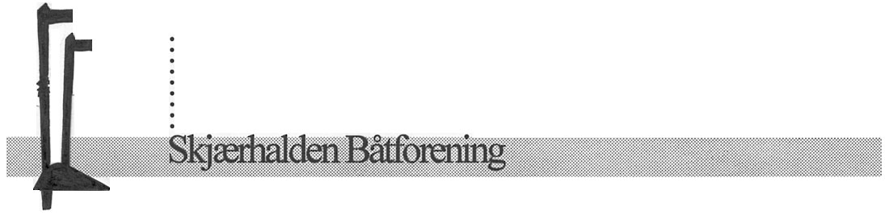

**INFO fra styret og havneutvalget sommer 2016**

**Utleie av plasser:** Medlemmer som ikke skal bruke båtplassen sin i år gir skriftlig beskjed til båtforeningen. Melding sendes snarest - og innen 15. april 2016 til havnesjefen: Svein Syversen, epost: [post@shbf.no](mailto:post@shbf.no) Medlemmer som gir slik beskjed innen fristen slipper å betale leie.

**--------------------------------------------------------------------------**

**Havneutvalget** trenger fra tid til annen noen hjelpende hender til små dugnader. Vi ønsker oss noen personer som kan stille på disse dugnader.

Gi tilbakemelding til havnesjefen: **epost: post@shbf.no**

**---------------------------------------------------------------------------**

Vi henstiller til alle som har ligget i ”vinterhavn” om å flytte sine båter til egen plass senest innen **15. April.** Alle oppfordres til å ”ta” med seg eget tauverk, fjærer etc. når de bytter plass.

**-------------------------------------------------------------------------**

Opplagsplassen skal **være helt ryddet 15. mai.**

**-------------------------------------------------------------------------**

Parkering i havna for Båtforeningens medlemmer.

Kort til bom fås ved henvendelse til Helge Lund mot et depositum på 500 kr.

**NB! Ett kort gir rett til** en **plass, biler uten ”grønne kort” lett synlig i vinduet med medlemsnavn og bilnummer kan bli tauet bort. Styret oppfordrer alle medlemmer med kort avstand til havna om å sette igjen bilen hjemme når de blir borte over lengre perioder.**

**-------------------------------------------------------------------------**

Båtforeningens vimpel og T-skjorte for salg. Kr. 100/200 pr. stk.

Kontakt Helge Lund, helst på e-post post@shbf.no

**------------------------------------------------------------------------**

Skikkelige fortøyninger m/fjæring og fendring skal benyttes. Dette gjelder spesielt de som ligger i den nye havna. På A – pir **må** også ekstra, fast akterfeste brukes.

**-----------------------------------------------------------------------------**Strømmålere avleses 1. mai og det vil bli sendt ut faktura. Prisen pr. kwh er i år kr. 0.96. Medlemmer med løs måler registrerer avlesningen via hjemmesiden eller sender den til [post@shbf.no](mailto:post@skjaerhalden-baatforening.no) innen 1.mai.

**-----------------------------------------------------------------------------**

**Krana skal opereres kun av våre** **kranmenn**. **Henvendelser** Jan Vassdal 97624390.

**-----------------------------------------------------------------------------**

Hver og en har ansvar for rengjøring av sin plass, fjerne blåskjell og lignende.

**-----------------------------------------------------------------------------  
ÅRETS VÅRDUGNAD: Tirsdag 3. mai 2016 kl. 17.30.** Møt opp med verktøy, arbeidsklær og godt humør**.** Ta med spade, hakke og krafse hvis du har.

**-----------------------------------------------------------------------------**

Vil minner også om vår hjemmeside [www.shbf.no](http://www.shbf.no) hvor vi fortløpende legger ut info – og minner om at de av dere som får dette i posten – og har epostadresse – sender epostadressen til [post@shbf.no](mailto:post@shbf.no) .

**Styret ønsker alle en god båtsommer.**